5.pielikums
Olaines novada pašvaldības domes 2026.gada 28.oktobra sēdes lēmumam (10.prot., ___.)

Piešķirtais ielas nosaukums Leduspuķu iela zemes vienības daļai ar kadastra apzīmējumu 8080 021 1404

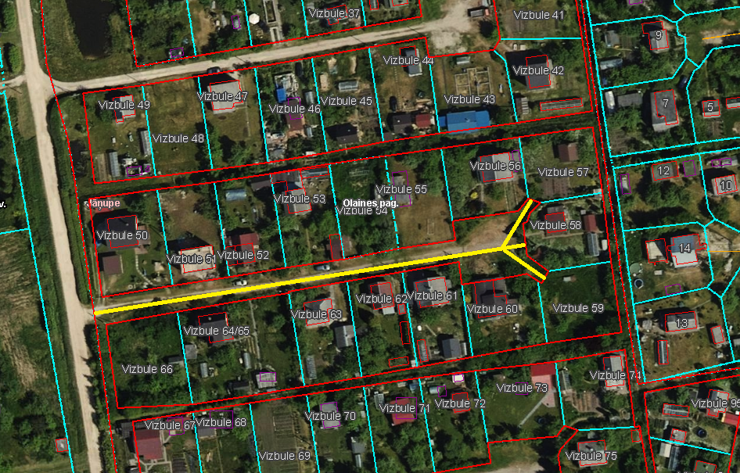

Veiktā darbība (adreses piešķiršana, maiņa, tai skaitā adreses pieraksta formas precizēšana, likvidēšana vai esošās adreses saglabāšana) | Adresācijas objekts (viensēta, ēka, apbūvei paredzēta zemes vienība un telpu grupa) | Adresācijas objekta un, ja nepieciešams, ar to funkcionāli saistīto objektu kadastra apzīmējums, ja tāds ir | Adresācijas objekta esošā adrese, ja tāda ir | Esošā adresācijas objekta kods adrešu klasifikatorā, ja tāds ir | Adresācijas objekta jaunā adrese | Adresācijas objekta un, ja nepieciešams, ar to funkcionāli saistīto objektu jaunais kadastra apzīmējums, ja tāds ir | Cita informācija, ja tāda ir
1 | 2 | 3 | 4 | 5 | 6 | 7 | 8
Adreses maiņa | Zemes vienībai  Dārza mājas jaunbūvei | 8080 021 0611  8080 021 0611 001 | “Vizbule 50”, Jāņupe, Olaines pag., Olaines nov., LV-2127 | 105873105 | Leduspuķu iela 1, Jāņupe, Olaines pag., Olaines nov., LV-2127
Adreses maiņa | Zemes vienībai  Dārza mājas jaunbūvei | 8080 021 0612  8080 021 0612 001 | “Vizbule 51”, Jāņupe, Olaines pag., Olaines nov., LV-2127 | 105873113 | Leduspuķu iela 3, Jāņupe, Olaines pag., Olaines nov., LV-2127
Adreses maiņa | Zemes vienībai  Dārza mājai  Saimniecības ēkai | 8080 021 0613  8080 021 0613 001  8080 021 0613 002 | “Vizbule 52”, Jāņupe, Olaines pag., Olaines nov., LV-2127 | 105873121 | Leduspuķu iela 5, Jāņupe, Olaines pag., Olaines nov., LV-2127
Adreses maiņa | Zemes vienībai  Dārza mājai  Garāžai  Saimniecības ēkai  Siltumnīcai | 8080 021 0614  8080 021 0614 001  8080 021 0614 002  8080 021 0614 003  8080 021 0614 004 | “Vizbule 53”, Jāņupe, Olaines pag., Olaines nov., LV-2127 | 105873138 | Leduspuķu iela 7, Jāņupe, Olaines pag., Olaines nov., LV-2127
Adreses maiņa | Zemes vienībai | 8080 021 0615 | “Vizbule 54”, Jāņupe, Olaines pag., Olaines nov., LV-2127 | 105873146 | Leduspuķu iela 9, Jāņupe, Olaines pag., Olaines nov., LV-2127
Adreses maiņa | Zemes vienībai  Dārza mājiņai | 8080 021 0132  8080 021 0132 001 | “Vizbule 55”, Jāņupe, Olaines pag., Olaines nov., LV-2127 | 105873154 | Leduspuķu iela 11, Jāņupe, Olaines pag., Olaines nov., LV-2127
Adreses maiņa | Zemes vienībai  Dārza mājai  Siltumnīcai | 8080 021 0616  8080 021 0616 001  8080 021 0616 002 | “Vizbule 56”, Jāņupe, Olaines pag., Olaines nov., LV-2127 | 105873162 | Leduspuķu iela 13, Jāņupe, Olaines pag., Olaines nov., LV-2127
Adreses maiņa | Zemes vienībai | 8080 021 0617 | “Vizbule 57”, Jāņupe, Olaines pag., Olaines nov., LV-2127 | 105873170 | Leduspuķu iela 15, Jāņupe, Olaines pag., Olaines nov., LV-2127
Adreses maiņa | Zemes vienībai  Dārza mājai | 8080 021 0618  8080 021 0618 001 | “Vizbule 58”, Jāņupe, Olaines pag., Olaines nov., LV-2127 | 105873187 | Leduspuķu iela 17, Jāņupe, Olaines pag., Olaines nov., LV-2127
Adreses maiņa | Zemes vienībai | 8080 021 0626 | “Vizbule 66”, Jāņupe, Olaines pag., Olaines nov., LV-2127 | 105873250 | Leduspuķu iela 2, Jāņupe, Olaines pag., Olaines nov., LV-2127
Adreses maiņa | Zemes vienībai  Dārza mājai  Saimniecības ēkai | 8080 021 0624  8080 021 0624 001  8080 021 0624 002 | “Vizbule 64/65”, Jāņupe, Olaines pag., Olaines nov., LV-2127 | 105873242 | Leduspuķu iela 4, Jāņupe, Olaines pag., Olaines nov., LV-2127
Adreses maiņa | Zemes vienībai  Dārza mājai | 8080 021 0623  8080 021 0623 001 | “Vizbule 63”, Jāņupe, Olaines pag., Olaines nov., LV-2127 | 105873234 | Leduspuķu iela 6, Jāņupe, Olaines pag., Olaines nov., LV-2127
Adreses maiņa | Zemes vienībai  Dārza mājai  Šķūnim  Siltumnīcai  Siltumnīcai | 8080 021 0622  8080 021 0622 001  8080 021 0622 002  8080 021 0622 003  8080 021 0622 004 | “Vizbule 62”, Jāņupe, Olaines pag., Olaines nov., LV-2127 | 105873226 | Leduspuķu iela 8, Jāņupe, Olaines pag., Olaines nov., LV-2127
Adreses maiņa | Zemes vienībai  Dārza mājai  Siltumnīcai | 8080 021 0621  8080 021 0621 001  8080 021 0621 002 | “Vizbule 61”, Jāņupe, Olaines pag., Olaines nov., LV-2127 | 105873218 | Leduspuķu iela 10, Jāņupe, Olaines pag., Olaines nov., LV-2127
Adreses maiņa | Zemes vienībai  Dārza mājai | 8080 021 0620  8080 021 0620 001 | “Vizbule 60”, Jāņupe, Olaines pag., Olaines nov., LV-2127 | 105873201 | Leduspuķu iela 12, Jāņupe, Olaines pag., Olaines nov., LV-2127
Adreses maiņa | Zemes vienībai | 8080 021 0619 | “Vizbule 59”, Jāņupe, Olaines pag., Olaines nov., LV-2127 | 105873195 | Leduspuķu iela 14, Jāņupe, Olaines pag., Olaines nov., LV-2127

Sagatavoja: īpašumu un juridiskās nodaļas, speciāliste: _____________________A. Lagutinska

